Лабораторная работа

Введение

случайный величина числовой генератор

В работе рассматривается понятие случайной величины, некоторые числовые характеристики случайной величины и случайные величины, подчиняющиеся нормальному закону распределения.

1. Понятие случайной величины и ее числовые характеристики

Случайную величину можно представить как совокупность всех значений, которые может принимать эта величина. Например, измерять температуру каждый день в определенное время в течение 1 года и записывать эти значения, или бросать игральную кость и записывать число, которое выпало. Можно назвать одно измерение температуры или бросок кости термином "событие". Анализируя получившиеся числа, можно посмотреть, сколько раз встречается определенное число или числа, попадающие в заданный интервал. Тогда количество таких событий будет частотой появления события. Для нашей местности, скорее всего наиболее часто будет встречаться температура +8 - +10 градусов Цельсия. Для игральной кости количество выпавших единиц, двоек, троек и т.д. будет примерно одинаковым.

События, которые мы анализируем, уже произошли, и в этом смысле вероятность их появления равна 1. Вообще, вероятность - это число, которое характеризует возможность произойти чему-либо. Это в некотором смысле попытка предсказать будущее. Обычно вероятность обозначается буквой p. Пусть А - некоторое событие. Тогда p(A) - вероятность события А. Для достоверного события А p(A)=1, а для невозможного события А p(А)=0. Так как анализируются уже произошедшие события, то понятно, что для них вероятность p=1. Но если разделить число событий, удовлетворяющих определенному условию, например, для кубика это выпадение "шестерки", на общее число произошедших событий, то получится число, называемое относительной частотой появления события. Это число называется статистической вероятностью, когда число событий велико. Например, вероятность выпадения "шестерки" будет одна шестая. Это будет означать, что в среднем 6 выпадает также часто, как и 1, и 2 и т.д. На основании опыта мы делаем прогноз на будущее. Но этот прогноз "работает" только для достаточно большого числа опытов. В единичном испытании может реализоваться событие, вероятность которого близка к нулю, например, выпадение подряд 10 раз только "шестерок". Или в сентябре температура каждый день будет 20 градусов. В то же время событие, имеющее вероятность, близкую к 1, может в единичном опыте не произойти.

Совокупность всех возможных значений, которые может принимать случайная величина может служить неким образом СВ. Например, ящик с отрезками проволоки разной длины, где длина каждого отрезка проволоки - это температура в определенный день. Количество их будет 365, по числу дней в году. Оказывается, из этого ящика можно "извлечь" некоторые числа, если произвести с содержимым некоторые математические операции. Эти числа называются числовыми характеристиками случайной величины. Рассмотрим некоторые из них.

Если сложить все температуры за год и разделить на количество дней, то получится среднегодовая температура. Эта величина называется математическим ожиданием и обозначается М(X). В геометрическом смысле это центр тяжести. Также носит название первого центрального момента.



Другой важной характеристикой является сигма - среднее квадратическое отклонение (СКО) и связанная с ней дисперсия D(x). СКО характеризует разброс случайных величин x относительно среднего значения M(x). Дисперсия - это квадрат СКО. В теории сигналов дисперсию можно рассматривать как мощностную характеристику. Вычисляется по формуле:



Так как часть подынтегрального выражения, характеризующая разброс, стоит во второй степени, то дисперсию называют вторым центральным моментом. По определению сигма



Также существуют моменты более высоких порядков, например асимметрия (третий центральный момент) - это свойство распределения выборки, которое характеризует несимметричность распределения случайной величины и эксцесс (четвертый центральный момент) - мера крутости кривой распределения.

. Случайная величина, подчиняющаяся нормальному закону распределения

Нормальное распределение, также называемое распределением Гаусса <http://ru.wikipedia.org/wiki/%D0%93%D0%B0%D1%83%D1%81%D1%81,_%D0%9A%D0%B0%D1%80%D0%BB_%D0%A4%D1%80%D0%B8%D0%B4%D1%80%D0%B8%D1%85> - распределение вероятностей <http://ru.wikipedia.org/wiki/%D0%A0%D0%B0%D1%81%D0%BF%D1%80%D0%B5%D0%B4%D0%B5%D0%BB%D0%B5%D0%BD%D0%B8%D0%B5_%D0%B2%D0%B5%D1%80%D0%BE%D1%8F%D1%82%D0%BD%D0%BE%D1%81%D1%82%D0%B5%D0%B9>, которое в одномерном случае задается функцией плотности вероятности <http://ru.wikipedia.org/wiki/%D0%9F%D0%BB%D0%BE%D1%82%D0%BD%D0%BE%D1%81%D1%82%D1%8C_%D0%B2%D0%B5%D1%80%D0%BE%D1%8F%D1%82%D0%BD%D0%BE%D1%81%D1%82%D0%B8>, совпадающей с функцией Гаусса:



где параметр m - математическое ожидание <http://ru.wikipedia.org/wiki/%D0%9C%D0%B0%D1%82%D0%B5%D0%BC%D0%B0%D1%82%D0%B8%D1%87%D0%B5%D1%81%D0%BA%D0%BE%D0%B5_%D0%BE%D0%B6%D0%B8%D0%B4%D0%B0%D0%BD%D0%B8%D0%B5>, медиана <http://ru.wikipedia.org/wiki/%D0%9C%D0%B5%D0%B4%D0%B8%D0%B0%D0%BD%D0%B0_(%D1%81%D1%82%D0%B0%D1%82%D0%B8%D1%81%D1%82%D0%B8%D0%BA%D0%B0)> и мода распределения, а параметр σ - среднее квадратическое отклонение распределения.

В пакете компьютерной математики Mathcad имеется функция dnorm(x,m,sigma), которая вычисляет значения функции плотности вероятности нормального распределения с параметрами m и sigma. Были вычислены две функции. Одна - V1(x) по формуле функции Гаусса, другая, V2(x), вычислялась с использованием dnorm().(x) и V2(x) вычислялись с одними и теми же параметрами: m=10, sigma=3:

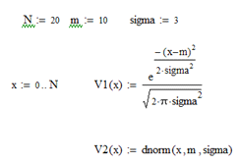

Результат показан на Рис.1. Видно, что кривые совпадают.

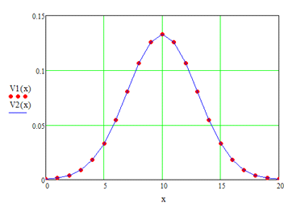

Рис. 1 Кривые плотности вероятности, заданные двумя функциями.

Далее были вычислены математическое ожидание, дисперсия и сигма для V1(X):

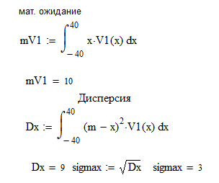

Видно, что вычисленные величины совпали с заданными.

Далее использовался генератор случайных чисел, который вычисляет вектор из N элементов. Каждый элемент вектора - случайное число, подчиняющееся нормальному закону распределения с параметрами m и sigma:

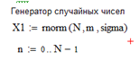

Полученный вектор был изображен в виде графика:

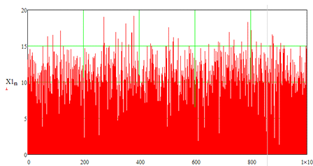

Рис. 2. График случайных чисел с нормальным законом распределения.

Вектор был вычислен для N = 1000

Далее было построено двумерное распределение данной случайной величины:

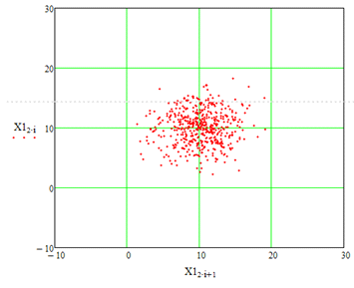

Рис. 3 Диаграмма рассеивания.

На данном графике наглядно виден смысл параметров m и sigma. m характеризует точку прицеливания на мишени, в которую производятся выстрелы, а sigma- это разброс точек попадания.

После этого с помощью функции hist, которая получает вектор исходных значений и вектор содержащий границы промежутков, в которых подсчитывается число элементов исходного вектора, попавших в интервал между данными промежутками.

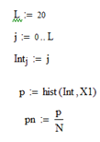

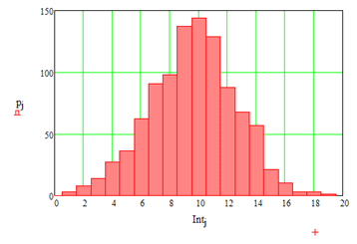

Рис. 4 Гистограмма частот.

Если разделить каждый элемент полученного вектора на число элементов, получится гистограмма нормированных частот, имеющих смысл вероятности.

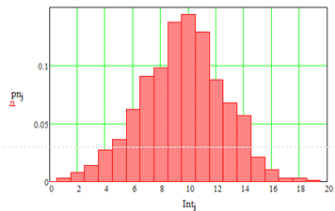

Рис. 5 Гистограмма нормированных частот.

Диаграмма похожа на функцию плотности вероятности, и фактически это она и есть для данного вектора, по которому производился расчет.

Были вычислены математическое ожидание и дисперсия по сгруппированной выборке:

